< Програм хангамжийн архитектур ба зохиомж >

(Лекц 11 ба 12 тэмдэглэл)

Х. Очирсүх

ХШУИС, Програм хангамжийн 3 курсын оюутан, [20b1num0429@stud.num.edu.mn](mailto:20b1num0429@stud.num.edu.mn)

# Оршил

Энэхүү лекцийн 10 ба 11 хүрээнд зохиомж ба шинжилгээний харьцуулалт, зохиомжийн үеийн үндсэн ойлголтууд, мөн архитектурын ойлголтын талаар судлах

# Зорилго

Лекцүүдийн хүрээнд үзэх шаардлагатай агуулгуудыг судлаж, өөрийн үгээр тайлбарлаж тэмдэглэл бичих. Зорилгодоо хүрэхийн тулд дараах зорилтуудыг дэвшүүлсэн байгаа.

1. Лекцийн материал болон лекцийн үзэж ойлгох
2. Шинжилгээ болон зохиожийн ялгаа ойлгох
3. Объект хандлагат зохиомжын талаарх ойлголтыг ойлгох
4. Архитектурын зохиож гэж юуг тайлбарлах
5. Зохиомжын дүрмийг судлах

Объект хандлагат зохиомж ба шинжилгээний үе хоорондоо ялгаатай байдаг.

|  |  |
| --- | --- |
| Шинжилгээ | Зохиомж |
| Бизнесийн шийдэл | Техникийн шийдэл |
| Хэрэглэгчийн талаас харсан асуудлын талбар | Хөгжүүлэлтийн талаас харсан асуудлын талбар |

Объект хандлагат зохиомжын үндсэн хийгдэх ажил:

1. Шинжилгээний үед хийгдсэн ажлыг улам өргөтгөдөг.
2. Загварыг нарийвчлан сайжруулах
3. Архитектур гаргаж, бүтэцлэлт хийдэг.

Объект хандлагат загвар нь Шинжилгээнээс зохиомжид тасралтгүй шилжилт. Бүтцийн эвдрэлгүй!

Бид шинжилгээний үед классын диаграммыг дүрслэхдээ:

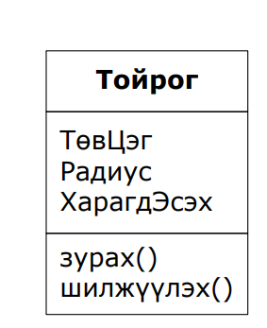

Объект хандлагат зохиомжын үед нэмэлтээр харагдах байдал, төрөл, анхны утга, үйлдлийн сигнатурыг тусгаж өгч байдаг.

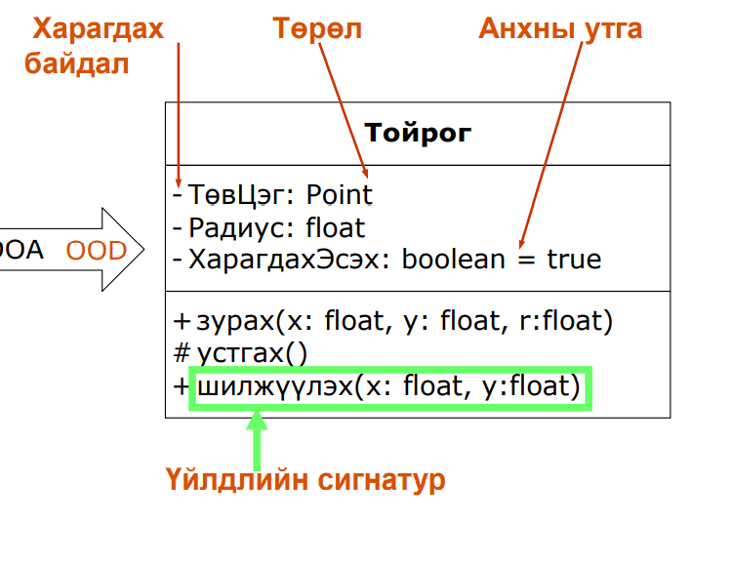

Тус бүрд дэлгэрэнгүй авч үзье

|  |  |  |
| --- | --- | --- |
|  | Шинжилгээ | Зохиомж |
| Харагдах байдал | : Бүх шинжүүд классаас гадагш нууцлагдсан бөгөөд зөвхөн үйлдлээр л уншиж, өөрчилж болно. | • + public: Бусад бүх класст харагдана  • # protected: Класс дотор мөн дэд класст харагдана  • - private: Зөвхөн класс дотор харагдана |
| Үйлдлийн сигнатур | Өгөгдлийн битүүмжлэл болон нууцлалтай байдаг. | • Зохиомж болон хэрэгжүүлэлтийн үед харагдацыг олгосноор битүүмжлэл болон Далдлалтыг салгадаг |
| Холбоосын жолоодлого | Ихэнх холбоос 2 чиглэлтэй байдаг. | Холбоос нэг юм уу аль эсвэл 2 чиглэлтэй байдаг. |

Холбоосын заалтан хувьсагч тусламжтайгаар хэрэгжүүлэх

Холбоосын чиглэл болгоны объектийн заалтан хувьсагч ашиглан хэрэгжүүлэхийг хэлнэ.

Харьцааны тоо 0..1 Нэг ширхэг заагч

Харьцааны тоо 1-ээс их бол Олон ширхэг заагчтай гэсэн үг.

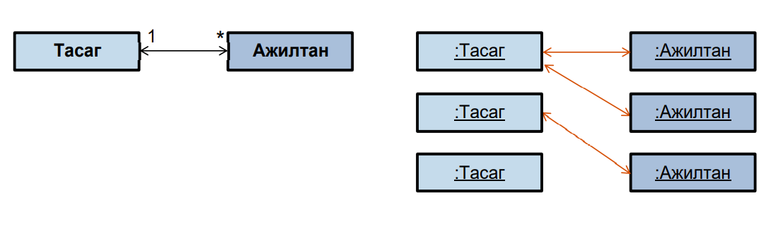

Холбоосыг классын тусламжтайгаар хэрэгжүүлэх

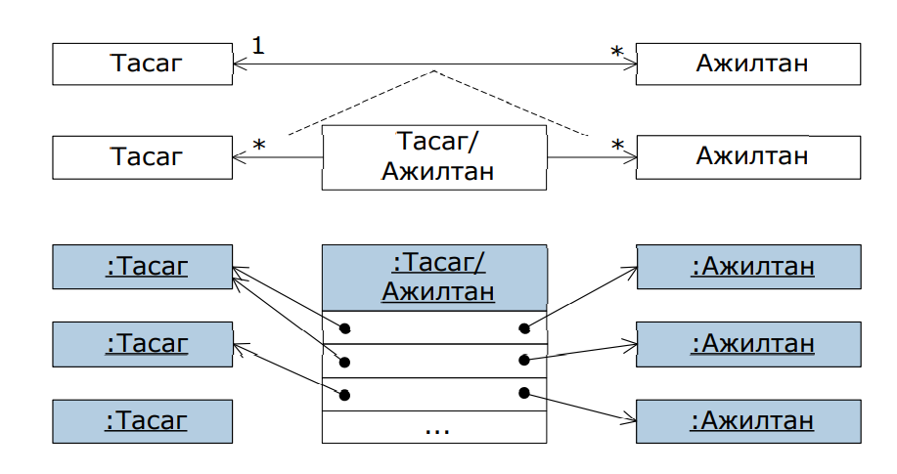Хоорондох холбоосыг классаар хэрэгжүүлэхийг хэлнэ.

Хийсвэр класс:

Хийсвэр функцыг агуулдаг объект үүсгэж болдоггүй зөвхөн удамшуулж ашигладаг класс юм. Олон хийсвэр үйлдэлтэй түүнийг дэд классуудад хэрэгжүүлдэг.

Объект хандлагат ЗНХ:

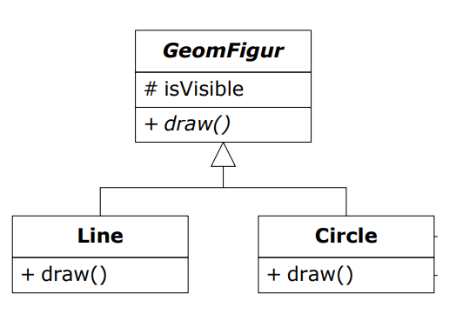

Үйлдлийг дахин тодорхойлох:

Нэг ижил нэртэй харин бичдэсээрээ ялгаатай утга хэрэгжүүлэлт юм.

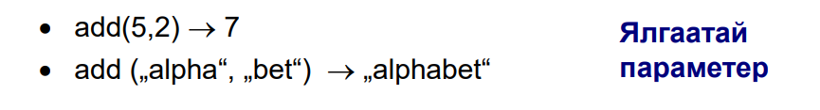

Полиморфизм

Олон төрлийн классын объектуудын хооронд нэг ижил мэдээг явуулахад объект болгон нь өөрийн онцлог, хэв маягаар хүлээх авахыг хэлнэ.

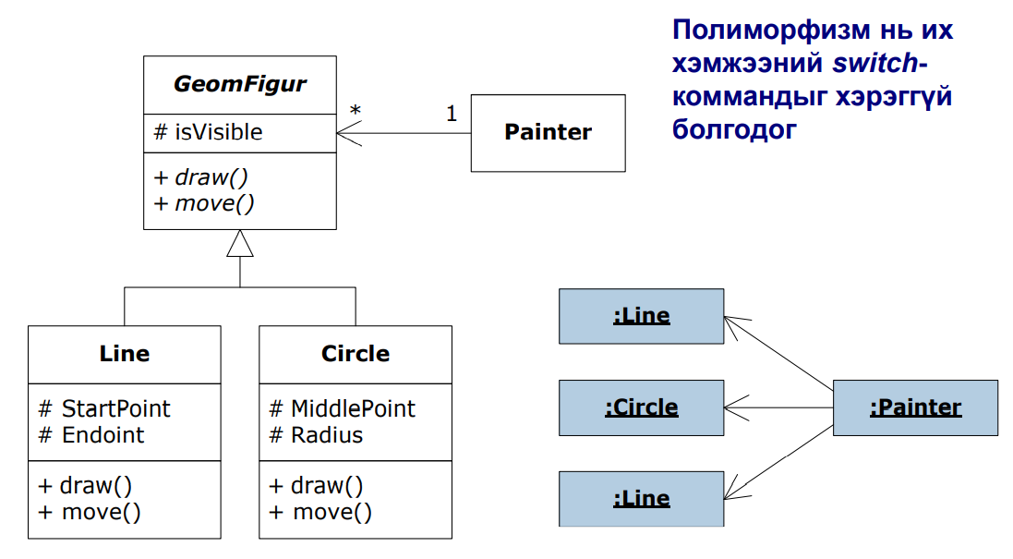

Интерфэйс:

Интерфэйс бол класс хоорондын тохиролцоо юм.

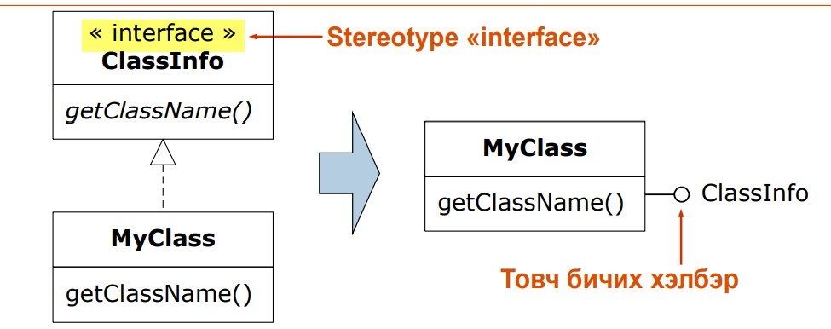

Энгийн болон нийлмэл удамшил

Энгийн удамшил бол мод бүтэц юм. Өөрөөр хэлбэл класс бүр ихдээ нэг эцэг класстай байна.

Нийлмэл удамшил:

Класс бүр нэгээс олон эцэг класстай байхыг хэлнэ. Сүлжээ бүтэцтэй байна.

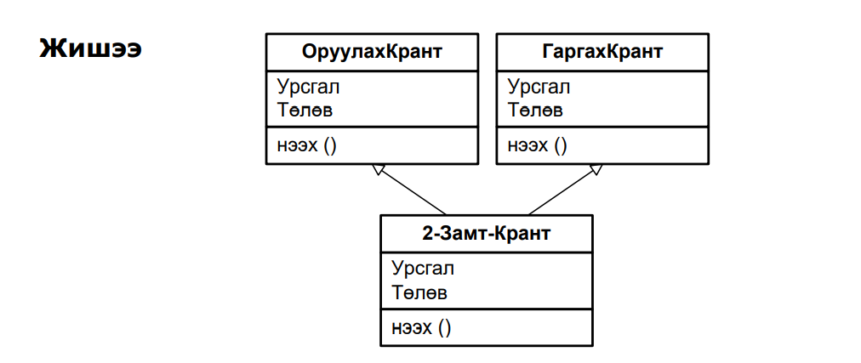

Томилон ажиллуулах нийлмэл удамшлын нэг хувилбар

Объект зурвасыг бие даан ганцаараа бүрэн хэмжээгээр тайлж чадахгүй, харин өөр нэгэн объект дамжуулах механизм юм. Бүрдлийн тусламжтайгаар тэрхүү салгасан классыг холбох

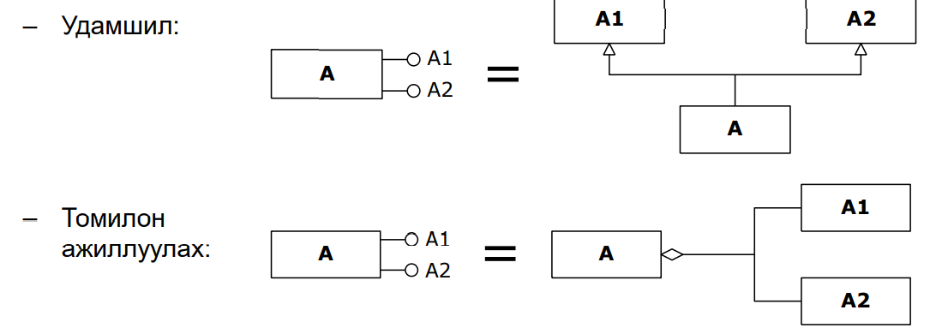

Объект захиран зохицуулалт:

Объект бүр ямар классаас үүссэн гэдгээ мэдэж байдаг, харин класс нь өөрийн объектоо мэддэггүй үүнийг програм дээр статик хувьсагчаар объектоо тоолж чадна. Объект захиран зохицуулалт гэдэг нь класс өөрийн объектыг үүсгэх болон устгахдаа таньж мэднэ гэсэн үг юм. Програм нь статик хувьсагчаар илэрхийлж болно.

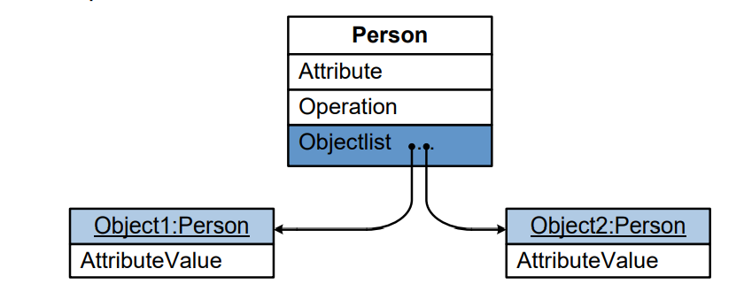

Чингэлэг классын тусламжтайгаар объектыг захирах

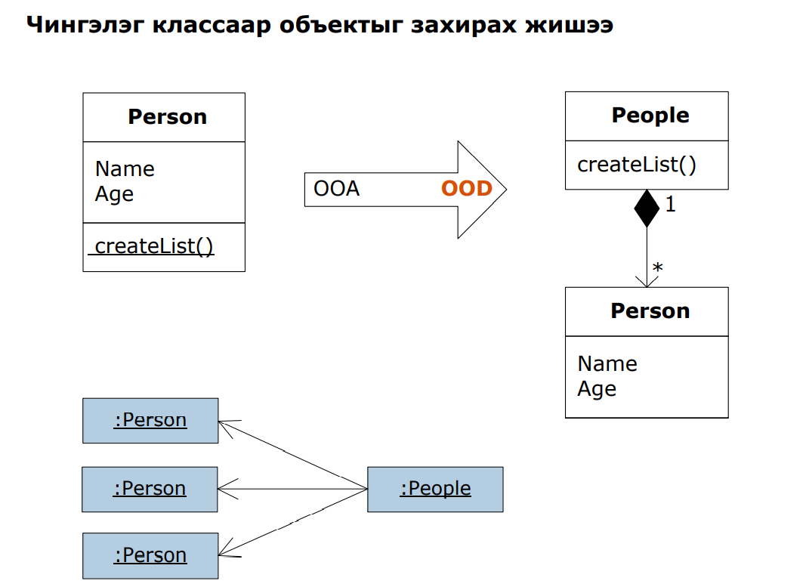

Объектын харилцан ажиллагаа:

Дарааллын диаграм(Хугацааны талаас илүү харсан) болон харилцааны диаграммаас(Объект хоорондын харьцаа)тогтоно.

Зохиомжын үеийн дарааллын диаграм:

Шинжилгээний үеийн диаграммыг өргөтгөж өгдөг.

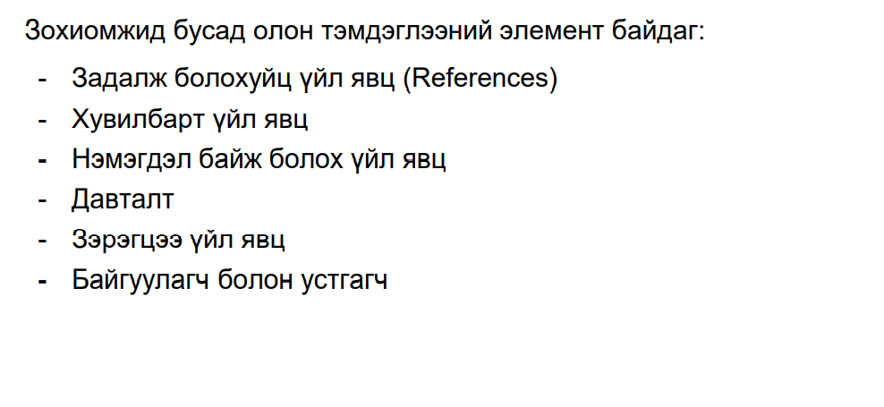

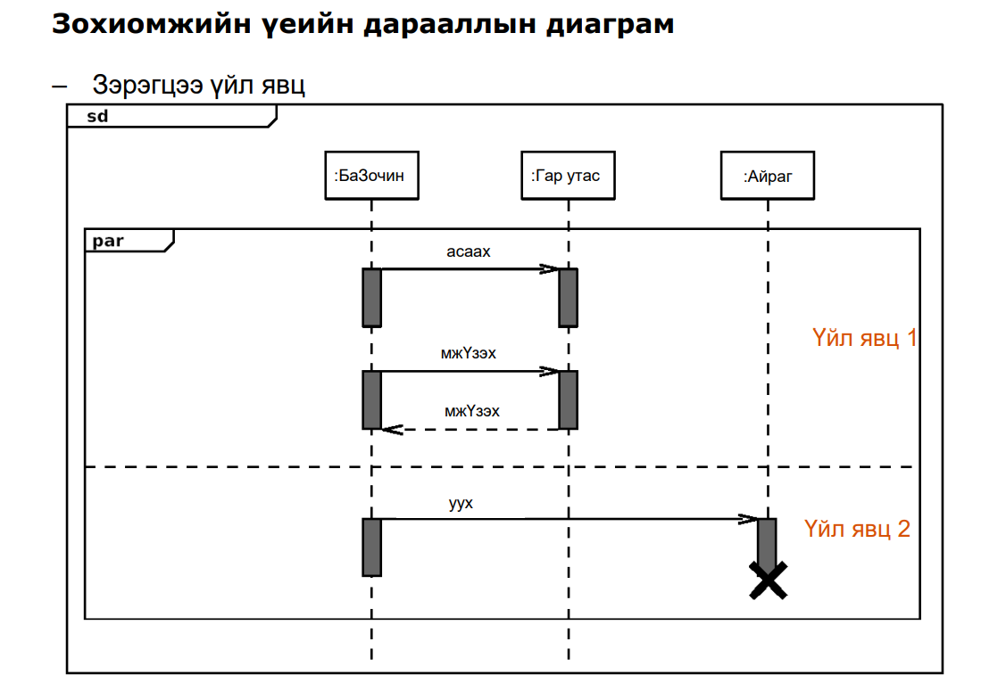

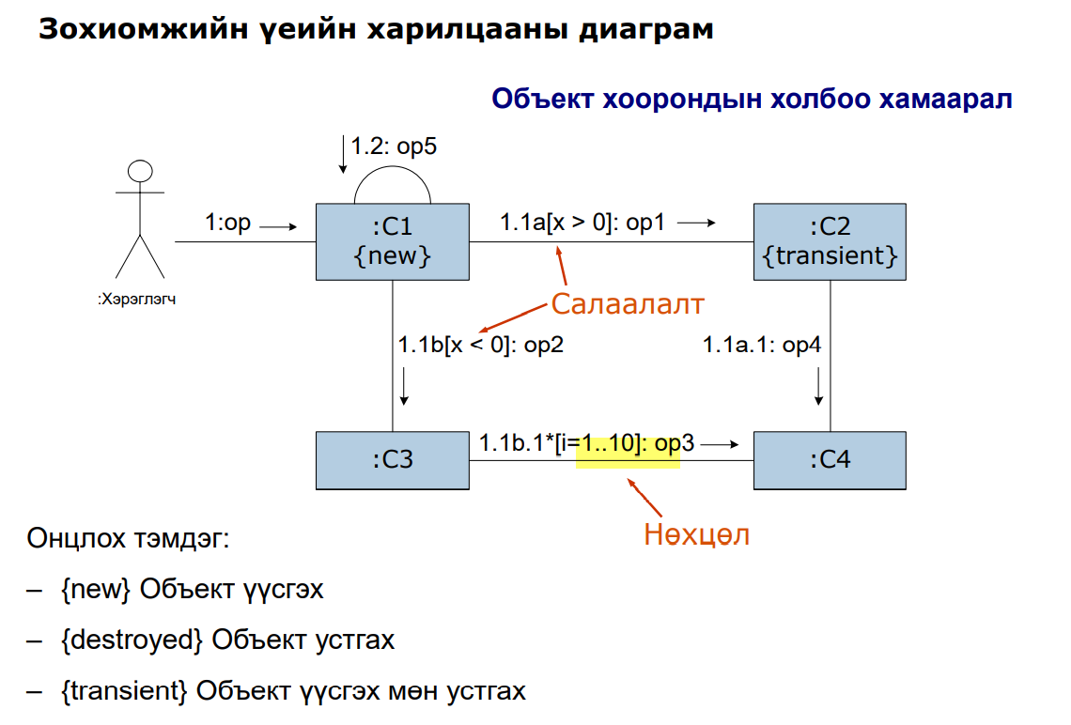

Архитектурын зохиомж:

Програм хангамжын архитектурын зорилго бол

Дүгнэлт

Энэхүү лекц 9ийн тэмдэглэл бичснээр лекцийн ойлголтуудаа бататгаж чадсан. Хамгийн гол чухал ойлголт болох КҮК картын тодорхойлтыг ойлгож, загварчлалын нэгдсэн хэлээр дүрсэлж сурсан Күк картын талаар судлаж, харин нарийн задаргааг хийснээр классыг олж илрүүлэх болон классын үүрэг хариуцлага болон хамтын ажиллагаа буюу өөр ямар классуудтай холбогдох зэрэг давуу талыг бий болгож классын диаграммыг тодорхойлохд түлхэц өгч байгаа юм.